УТВЕРЖДЕНО

Приказом Министерства юстиции
Донецкой Народной Республики
от 26.02.2015 № 150

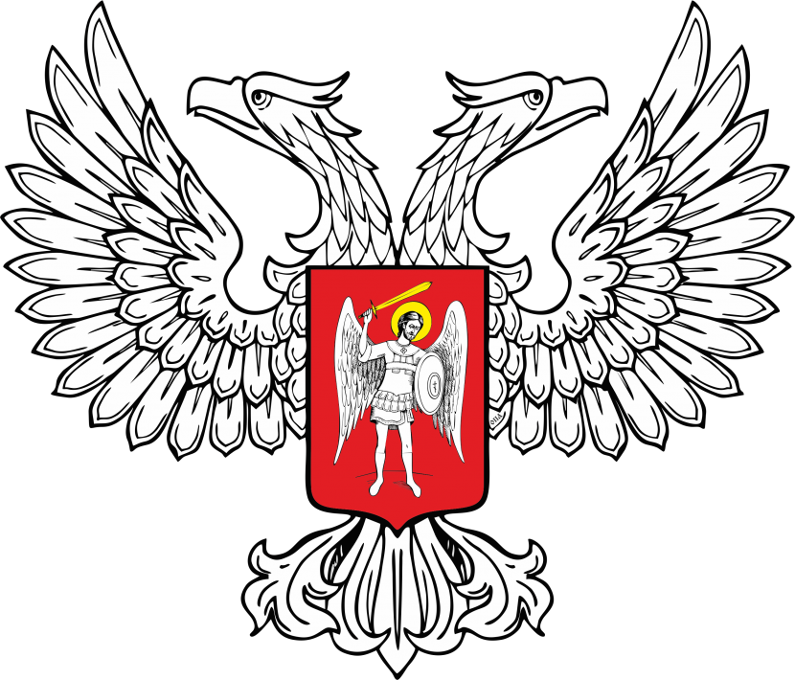
МИНИСТЕРСТВО ЮСТИЦИИ
ДОНЕЦКОЙ НАРОДНОЙ РЕСПУБЛИКИ
ЗАРЕГИСТРИРОВАНО
Регистрационный № _1049__________
от «_01_» ___марта________2016_ г.

Положение об официальном сайте Министерства юстиции Донецкой Народной Республики в информационно-телекоммуникационной сети «Интернет»

I. Общие положения

1.1. Положение об официальном сайте Министерства юстиции Донецкой Народной Республики (далее – Положение) определяет основные принципы организации работы официального сайта Министерства юстиции Донецкой Народной Республики (далее – Сайт), регламентирует подготовку и размещение информации на Сайте, организацию доступа к информации о деятельности Министерства юстиции Донецкой Народной Республики.

1.2. Сайт является общедоступным источником официальной информации о деятельности Министерства юстиции Донецкой Народной Республики.

1.3. Электронный адрес сайта – http://www.mojdpr.com/.

1.4. Информация на сайте размещается на государственном языке Донецкой Народной Республики – русском.

1.5. Информация, размещаемая на сайте, является публичной, бесплатной и круглосуточно доступной для пользователей.

1.6. При использовании материалов, размещенных на сайте, в других средствах массовой информации, ссылка на него обязательна.

1.7. Сайт является официальным средством массовой информации для опубликования нормативных правовых актов Министерства юстиции Донецкой Народной Республики, органов исполнительной власти, ведомственных нормативных правовых актов и нормативных правовых актов органов местного самоуправления, прошедших государственную регистрацию в Министерстве юстиции Донецкой Народной Республики.

1.8. Функционирование Сайта может быть остановлено (приостановлено) приказом Министра юстиции Донецкой Народной Республики либо в иных случаях, предусмотренных законодательством Донецкой Народной Республики.

II. Цели и задачи Сайта

2.1. Основными целями Сайта являются:
обеспечение информационной открытости деятельности органов исполнительной власти, доступа к социально значимой информации;
развитие и участие в едином информационном пространстве Донецкой Народной Республики;
осуществление связи с общественностью на основе использования возможностей сети Интернет.

2.2. Основными задачами Сайта являются:
обеспечение права граждан на получение информации о деятельности органов исполнительной власти;
обеспечение доступа пользователей Сайта к текстам нормативных правовых актов органов исполнительной власти и органов местного самоуправления, прошедших государственную регистрацию в Министерстве юстиции Донецкой Народной Республики, а также другой официальной информации;
всестороннее информирование пользователей Сайта о деятельности Министерства юстиции Донецкой Народной Республики;
изучение общественного мнения, выявление наиболее социально значимых проблем общества;
формирование и повышение уровня правовой культуры общества;
формирование гражданского общества;
снятие социальной напряженности в Донецкой Народной Республике.

III. Информационное содержание Сайта

3.1. Общая информация о Министерстве юстиции Донецкой Народной Республики, в том числе:

3.1.1. Наименование и структура Министерства юстиции Донецкой Народной Республики, почтовый адрес, адрес электронной почты (при наличии), номера телефонов справочных служб.

3.1.2. Сведения о полномочиях Министерства юстиции Донецкой Народной Республики, задачах и функциях структурных подразделений, а также перечень законов и иных нормативных правовых актов, определяющих эти полномочия, задачи и функции.

3.1.3. Перечень территориальных структурных подразделений (при наличии), сведения об их задачах и функциях, а также почтовые адреса, адреса электронной почты (при наличии), номера телефонов справочных служб указанных подразделений.

3.1.4. Перечень подведомственных служб, их территориальных органов (при наличии), сведения об их задачах и функциях, а также почтовые адреса, адреса электронной почты (при наличии), номера телефонов подведомственных служб, их территориальных органов.

3.1.5. Сведения о руководящем составе Министерства юстиции Донецкой Народной Республики, руководителях подведомственных служб (фамилии, имена, отчества, а также при согласии указанных лиц иные сведения о них).

3.1.6. Перечни информационных систем, банков данных, реестров, находящихся в ведении Министерства юстиции Донецкой Народной Республики, подведомственных служб.

3.1.7. Сведения Государственной информационной системы нормативных правовых актов Донецкой Народной Республики.

3.1.8. Сведения о средствах массовой информации, учрежденных Министерством юстиции Донецкой Народной Республики (при наличии).

3.2. Информация о правотворческой деятельности Министерства юстиции Донецкой Народной Республики, в том числе:

3.2.1. Нормативные правовые акты, издаваемые Министерством юстиции Донецкой Народной Республики, включая сведения о внесении в них изменений, признании их утратившими силу, признании их судом недействующими, а также сведения о государственной регистрации нормативных правовых актов в случаях, установленных законодательством Донецкой Народной Республики.

3.2.2. Тексты нормативных правовых актов Главы Донецкой Народной Республики, Народного Совета Донецкой Народной Республики, Совета Министров Донецкой Народной Республики, включенные в Государственную информационную систему нормативных правовых актов Донецкой Народной Республики.

3.2.3. Установленные формы обращений, заявлений и иных документов, принимаемых структурными подразделениями Министерства юстиции Донецкой Народной Республики к рассмотрению в соответствии с законодательством Донецкой Народной Республики.

3.3. Информация об участии Министерства юстиции Донецкой Народной Республики в целевых и иных программах, международном сотрудничестве, включая официальные тексты соответствующих международных договоров, а также о мероприятиях, проводимых Министерством юстиции Донецкой Народной Республики, в том числе сведения об официальных визитах и о рабочих поездках руководителей и официальных делегаций Министерства юстиции Донецкой Народной Республики.

3.4. Информация о результатах проверок, проведенных Министерством юстиции Донецкой Народной Республики, его подведомственными службами (при наличии), а также о результатах проверок, проведенных Министерством юстиции Донецкой Народной Республики в подведомственных службах (при наличии).

3.5. Тексты официальных выступлений и заявлений Министра юстиции Донецкой Народной Республики, его заместителей, руководителей структурных подразделений аппарата Министерства юстиции Донецкой Народной Республики, информация территориальных отделов юстиции, подведомственных служб и их территориальных органов.

3.6. Статистическая информация о деятельности Министерства юстиции Донецкой Народной Республики.

3.7. Информация о кадровом обеспечении Министерства юстиции Донецкой Народной Республики, в том числе:

3.7.1. Порядок поступления граждан на службу в органы юстиции.

3.7.2. Квалификационные требования к кандидатам на замещение вакантных должностей государственной службы.

3.7.3. Сведения о вакантных должностях, имеющихся в Министерстве юстиции Донецкой Народной Республики, его подведомственных службах, территориальных отделах юстиции и территориальных органах подведомственных служб.

3.7.4. Номера телефонов, по которым можно получить информацию по вопросу замещения вакантных должностей в Министерстве юстиции Донецкой Народной Республики.

3.7.5. Условия и результаты проведения конкурсов на замещение вакантных должностей в Министерстве юстиции Донецкой Народной Республики.

3.8. Информация о работе Министерства юстиции Донецкой Народной Республики с обращениями граждан (физических лиц), организаций (юридических лиц), общественных объединений, государственных органов, в том числе:

3.8.1. Порядок и время приема граждан (физических лиц), в том числе представителей организаций (юридических лиц), общественных объединений, государственных органов, порядок рассмотрения их обращений с указанием актов, регулирующих эту деятельность.

3.8.2. Фамилия, имя и отчество руководителей структурных подразделений или иных должностных лиц, к полномочиям которых отнесены организация приема лиц, указанных в пункте 3.8 Положения, обеспечение рассмотрения их обращений, а также номера телефонов, по которым можно получить информацию справочного характера.

3.8.3. Обзоры обращений лиц, указанных в пункте 3.8 Положения, а также обобщенная информация о результатах рассмотрения этих обращений и принятых мерах.

3.9. Информация о некоммерческих организациях, осуществляющих свою деятельность на территории Донецкой Народной Республики.

3.10. Информация о мероприятиях Министерства юстиции Донецкой Народной Республики, направленных на повышение правовой культуры населения.

3.11. Иная информация о деятельности Министерства юстиции Донецкой Народной Республики, в том числе ссылки на официальные интернет-ресурсы Министерства юстиции Донецкой Народной Республики, органов государственной власти, органов местного самоуправления и других органов Донецкой Народной Республики.
В информации, размещаемой на Сайте, не должно быть сведений, запрещенных к распространению законодательством Донецкой Народной Республики, составляющих государственную тайну либо информацию с ограниченным доступом, нарушающих авторские и смежные права, права интеллектуальной собственности третьих лиц, наносящих моральный вред, оскорбляющих честь, достоинство и деловую репутацию третьих лиц.

IV. Порядок размещения и обновления информации на Сайте

4.1. Сектор организационного обеспечения и секретариата Министерства юстиции Донецкой Народной Республики обеспечивает координацию работ по информационному наполнению и обновлению Сайта во взаимодействии с иными структурными подразделениями Министерства юстиции Донецкой Народной Республики.

4.2. Сотрудники, ответственные за размещение информации, редактируют ее, оформляют материалы в соответствии со стилем Сайта, размещают информацию на Сайте, обеспечивают ее доступность.

V. Обеспечение информационной безопасности

5.1. Защиту информации и техническую поддержку Сайта обеспечивает отдел информационно-технического обеспечения и связи Министерства юстиции Донецкой Народной Республики.

5.2. Ответственность за содержание информации, размещаемой на Сайте, несет руководитель и сотрудник структурного подразделения Министерства юстиции Донецкой Народной Республики, предоставившего (разместившего) соответствующие сведения, а также сотрудник сектора организационного обеспечения и секретариата Министерства юстиции Донецкой Народной Республики, разместивший соответствующие сведения на Сайте.

И.о. заместителя Министра А.С. Шамов

